**МИНОБРНАУКИ РОССИИ**

**САНКТ-ПЕТЕРБУРГСКИЙ ГОСУДАРСТВЕННЫЙ**

**ЭЛЕКТРОТЕХНИЧЕСКИЙ УНИВЕРСИТЕТ**

**«ЛЭТИ» ИМ. В.И. УЛЬЯНОВА (ЛЕНИНА)**

**Кафедра информационных систем**

**ОТЧЕТ**

**по практической работе №4**

**по дисциплине «Введение в тестирование»**

# **Тема: Фиксация дефекта в среде баг-трекинговой системы**

|  |  |
| --- | --- |
| Студент гр. 3342 | Бобовский А.К. |
| Преподаватель | Турнецкая Е.Л. |

Санкт-Петербург

2024

**ЦЕЛЬ РАБОТЫ**

**Цель:** получение практических навыков фиксации дефектов в баг-трекинговой системы.

Для достижения поставленной цели требуется решить следующие задачи:

1. Изучить методические указания.

2. Самостоятельно найти дефект на веб-странице.

3. Составить отчет о его нахождении в табличном формате.

**ХОД РАБОТЫ**

В этой работе я займусь поиском ошибок на сайте <https://okcalc.com/ru/>. Этот сайт – онлайн калькулятор. Согласно описанию, этот калькулятор выполняет все основные математические операции, которые могут понадобиться в повседневной жизни. Я принял решение искать ошибки именно в калькуляторе, потому что это наиболее наглядно и просто. Я знаю, в каких случаях калькулятор может повести себя не так, как нужно, и смогу протестировать его на этих ситуациях.

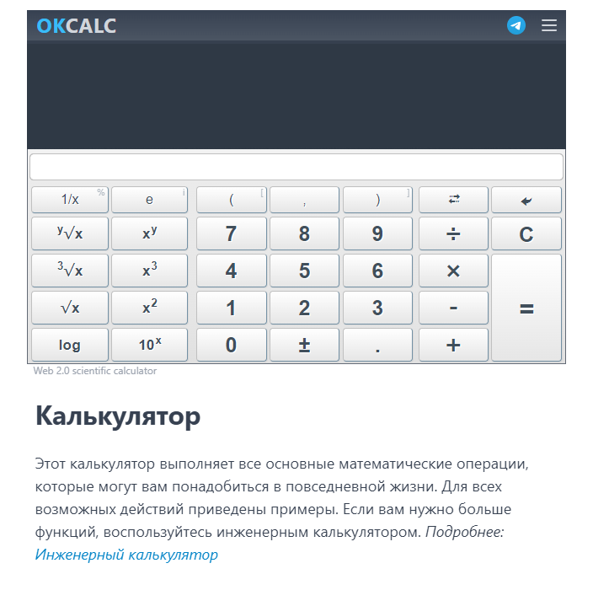

Рисунок - Основная страница

|  |  |
| --- | --- |
| Короткое описание | Слишком большие результаты вычислений отображаются как бесконечность |
| Проект | <https://okcalc.com/ru/> |
| Описание | При получении слишком большого результата вычислений (например, при вводе факториала числа 200), калькулятор выдаёт за результат бесконечность, что фактически неверно. |
| Номер версии | (неизвестно) |
| Важность | S4 Незначительная (Minor). |
| Приоритет | P3 Низкий (Low) |
| Статус | Новая |
| Автор | Бобовский Андрей |
| Назначен на: | (Фамилия программиста) |
| Шаги воспроизведения | 1. Открыть страницу <https://okcalc.com/ru/>. 2. Ввести в поле ввода калькулятора факториал любого числа, большего или равного 200(сработает с любым запросом, дающим результат больше 200!). 3. Получить результат. |
| Фактический результат | Бесконечность |
| Ожидаемый результат | Есть два ожидаемых варианта:   1. Округление результата до примерного и запись его в степенной системе счисления со знаком «примерно равно». 2. Выдача веб-приложением ошибки в связи со слишком большим результатом, который оно не может воспроизвести. |

Таблица 1 - Отчёт о нахождении дефекта

|  |  |
| --- | --- |
| Короткое описание | Большое количество сложных операций приводит к ошибке с неправильным описанием. |
| Проект | <https://okcalc.com/ru/> |
| Описание | При попытке 50 раз и более возвести 10 в 10 степень, калькулятор выдаёт ошибку с описанием «Internal Server error! Check internet connection», хотя интернет работает хорошо |
| Номер версии | (неизвестно) |
| Важность | S5 Тривиальная (Trivial) |
| Приоритет | P3 Низкая (Low) |
| Статус | Новая |
| Автор | Бобовский Андрей |
| Назначен на: | (Фамилия программиста) |
| Шаги воспроизведения | 1. Войти на <https://okcalc.com/ru/>. 2. Нажать на кнопку «10^» 50 раз. 3. Нажать на «=» и ждать. |
| Фактический результат | Через 5-10 секунд калькулятор выдаёт ошибку с описанием «Internal Server error! Check internet connection». |
| Ожидаемый результат | Калькулятор выдаёт ошибку с соответствующим описанием. В описании сказано о слишком большом объёме вычислений, с которым не может справиться калькулятор. |

Таблица 2 - Отчёт о нахождении дефекта

**ВЫВОД**

**Вывод:** в ходе выполнения работы я изучил методические указания, самостоятельно нашёл два дефекта в веб-приложении <https://okcalc.com/ru/> и составил отчёты об их нахождении. Главной трудностью в этой работе для меня было выбрать сайт и найти на нём 2 ошибки. Решением этой проблемы стала идея взять в качестве подопытного сайта калькулятор, ведь я хорошо знаю их слабые стороны и с большей вероятностью смогу найти в них ошибку или уязвимость. Данная работа помогла мне получить практические навыки фиксации дефектов в баг-трекинговой системе.

**СПИСОК ИСТОЧНИКОВ**

1. Турнецкая, Е. Л. Программная инженерия. Интеграционный подход к разработке / Е. Л. Турнецкая, А. В. Аграновский. – Санкт-Петербург: Лань, 2023. – 216 с.

2. Аграновский А.В. Тестирование веб-приложений: учебное пособие / А.В. Аграновский, В. С. Павлов, Е.Л. Турнецкая;. - Санкт-Петербург: Изд-во ГУАП, 2020. - 155 с.

3. Онлайн-калькулятор. URL: <https://okcalc.com/ru/>.